//logo替换教程
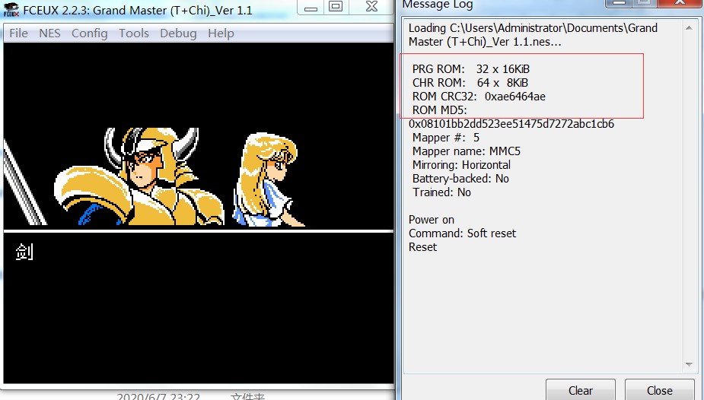
找齐资料.
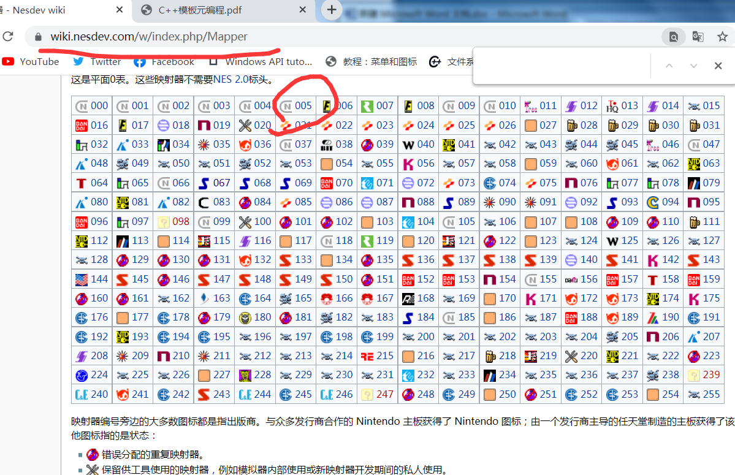
调出ppu随便写入几个数据看看是用哪边的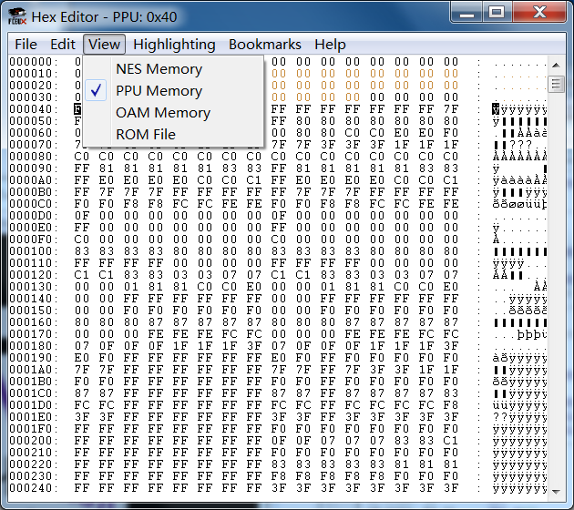
确定有效后.
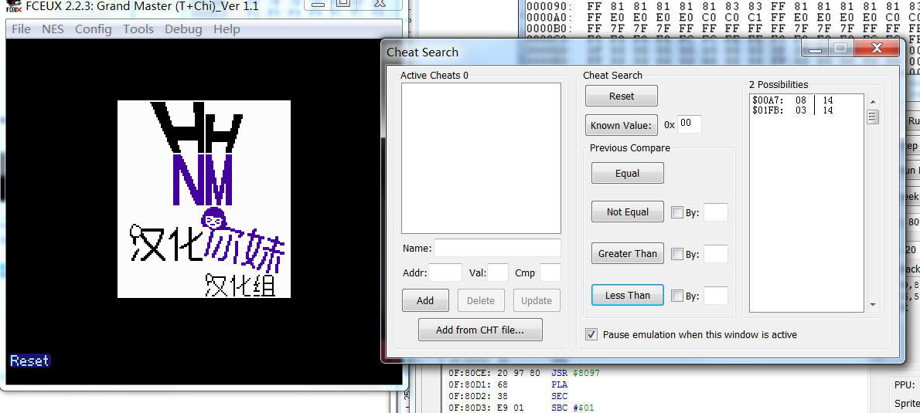
搜索一下这个屏幕倒计时
当锁定内存时
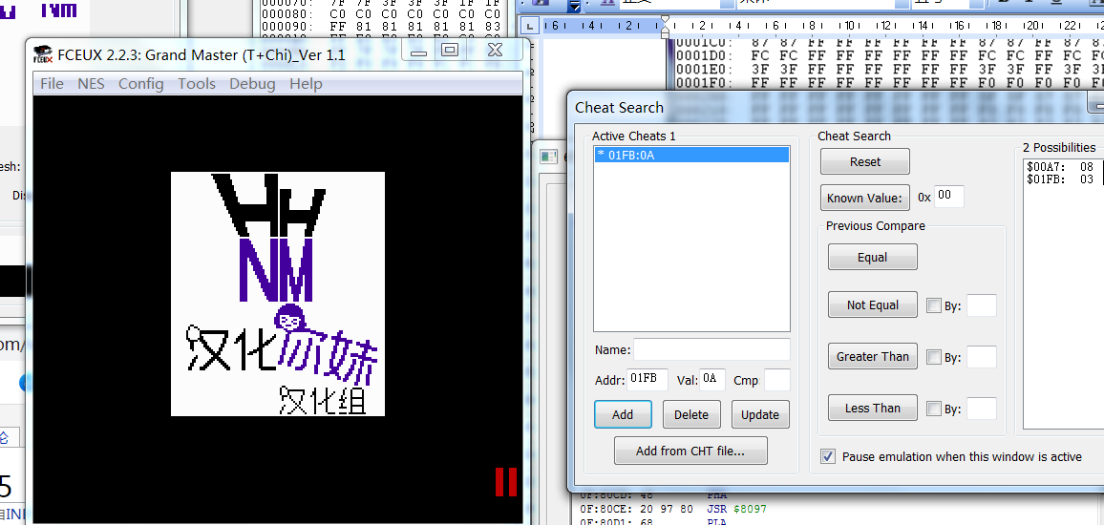
屏幕不再退.
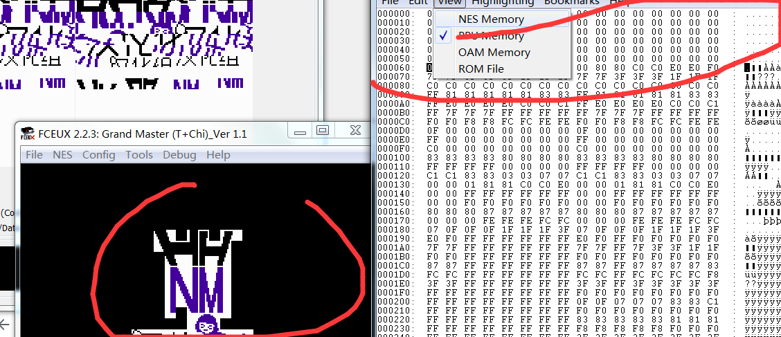
当数据覆盖了上图地址发现有效哈
现在来看看数据存入
通过重置来对ppu下断点

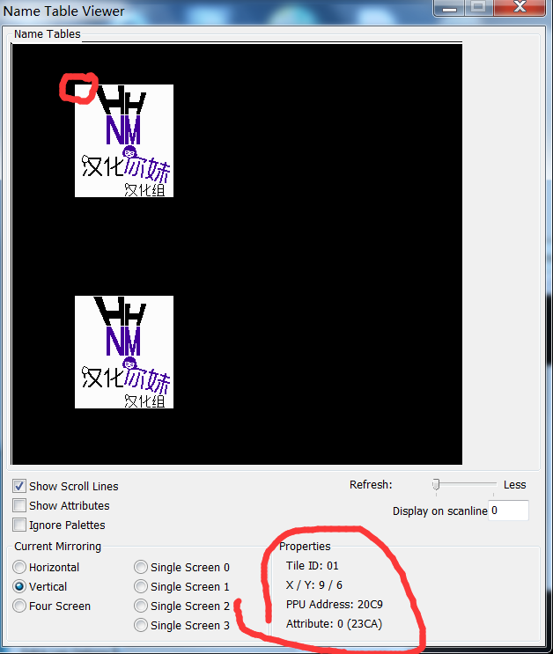
鼠标放那个位置发现ppu 地址是20c9属性表是23ca. 贴图编号为1

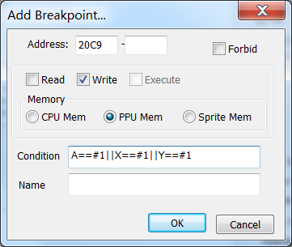
给下个条件断点.学过编程的话不用我多说了.意思就是当三个中只要有一个成立并读取到就中断
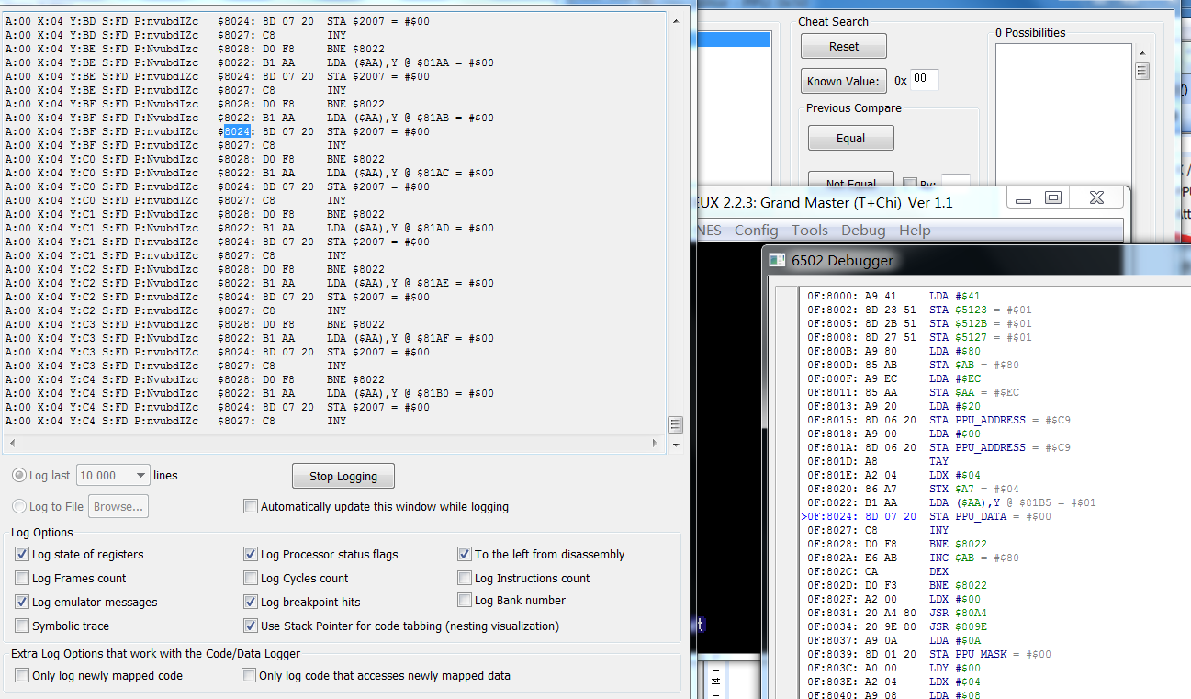

可以看到这是一段写屏代码.地址设$2000
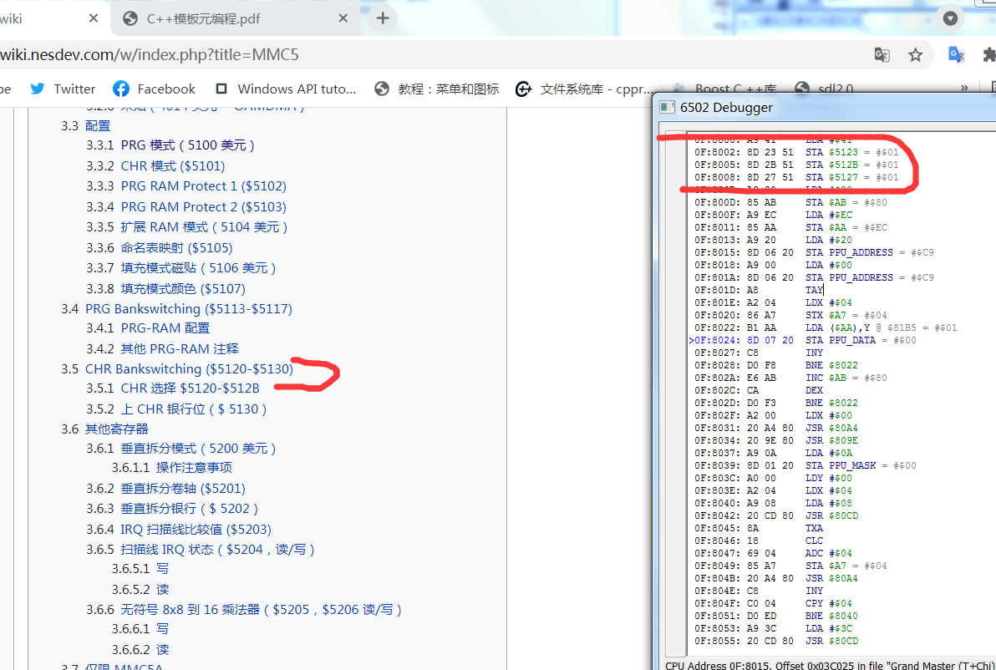
通过查询得知这个端口是切入chr
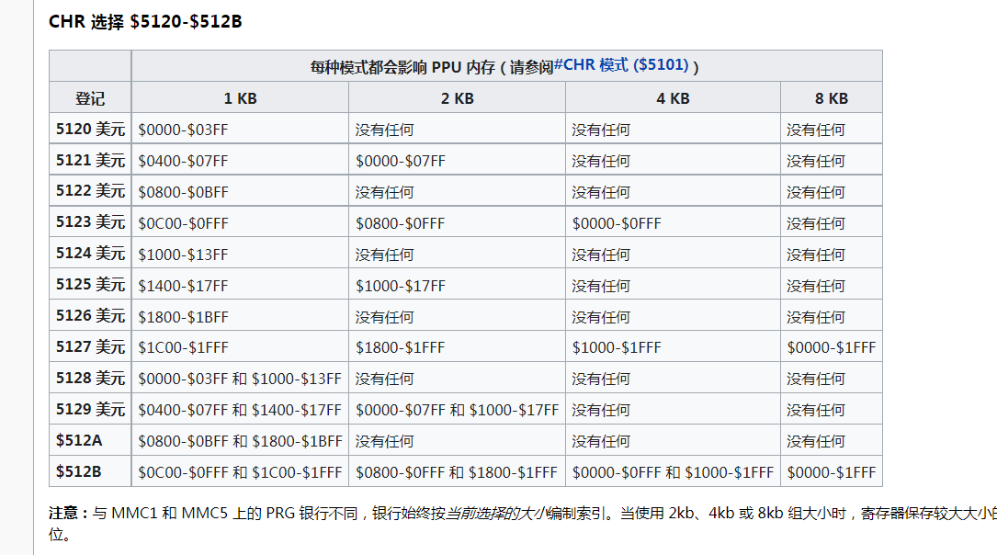
然后初始化地址.
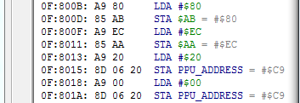
计数器处理,赋值处理
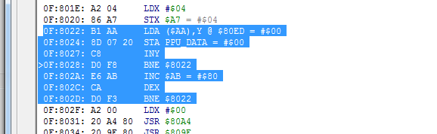
ab是十六位高位地址
aa是低位
处理完整个1k
c伪代码
char* offset_ptr= rom_address(0x80ac);
ppu_address
for(int i=4;i!=0;--i)
{
for(int j=0;j!=256;++j)
{
*ppu_address= *offsef_ptr++;
ppu_address ++;//地址自增
}
}
剩下就是硬件方面的了.
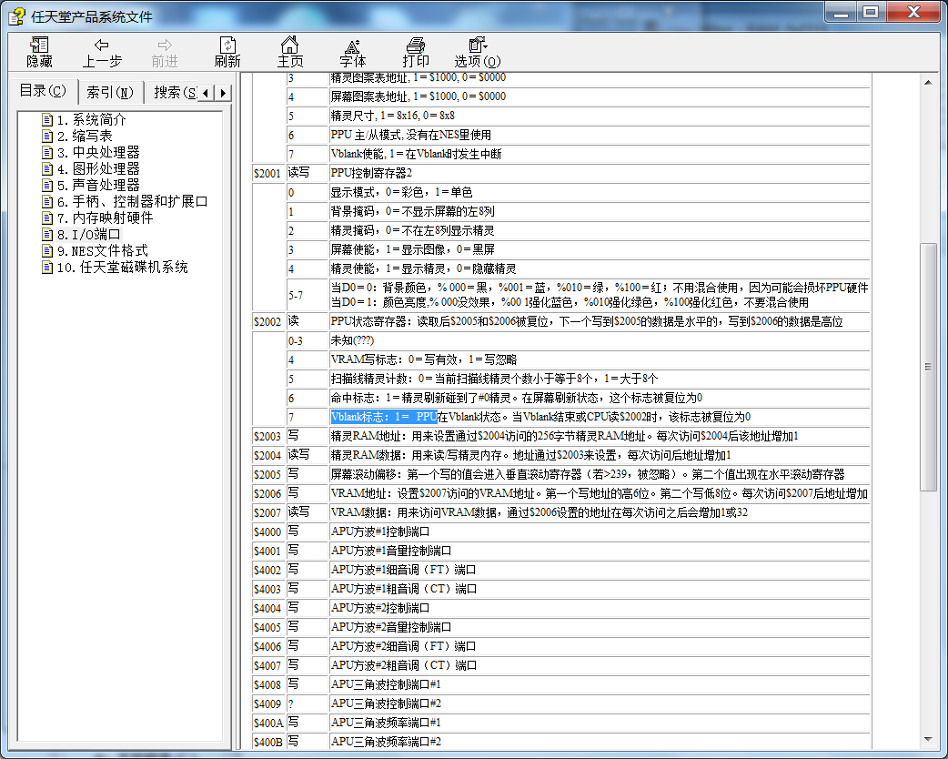
检测是否进入vbank,然后写调色板等.
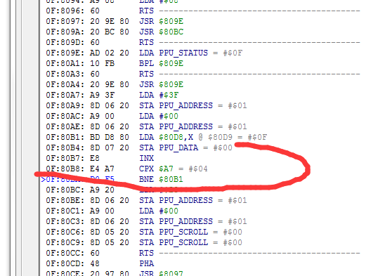
留意期间任何可能出现的内存变量

比如$a7地址
这个游戏暂时没见到诸如压齐八位,或RLE算法等.我上次都写好有现成的了.如果有差异改一下就可以用了.（注：有些诸如世嘉游戏等，会加入huffman、lzw等算法。建议学习编程书c++primer 5th+数据结构与算法《哈弗曼树，b+树，dfs等》+算法导论。可以解决任意解压缩）

继续。

要学汇编就看6502编程大奥秘吧。
也没几个要点。就c++位运算符。｜(十进制转二进制见1出1全0出0)、&（见0出0全1出1）、^（相同出0不同出1）这个我记很牢。

现在看看有没防修改的暗桩
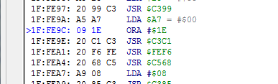看到a7
或1e得1e
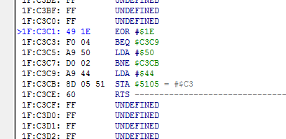
再异或1e相同出0，是0则跳转。不是0则把50放入5105，（没深入研究，查出这个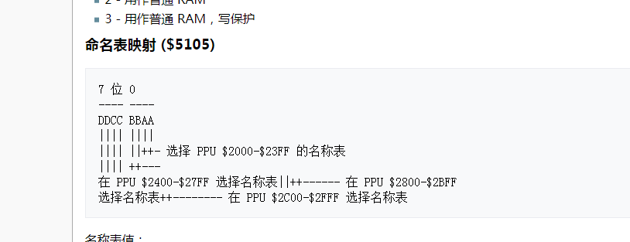）
先下个断点。
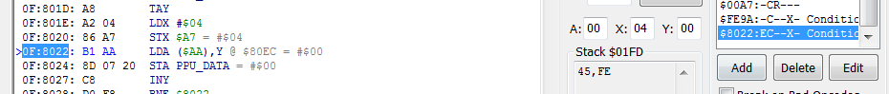
看看调用了哪些地址的chr，如果有压缩的话，也会在写屏之前。
跳转到80ec
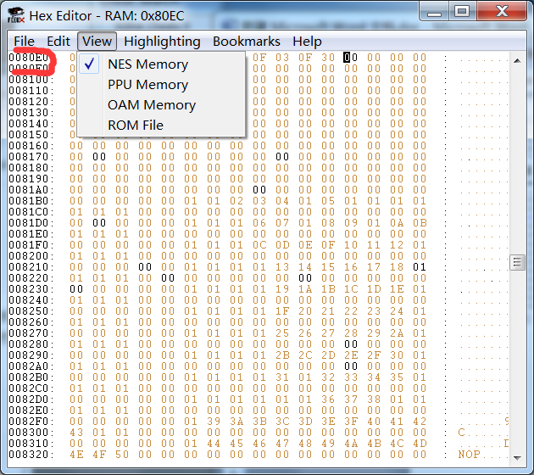
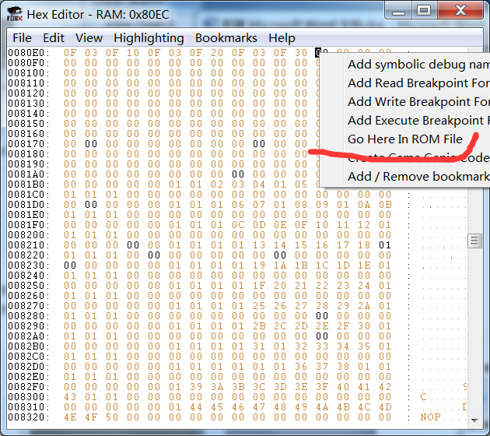
得到实际地址
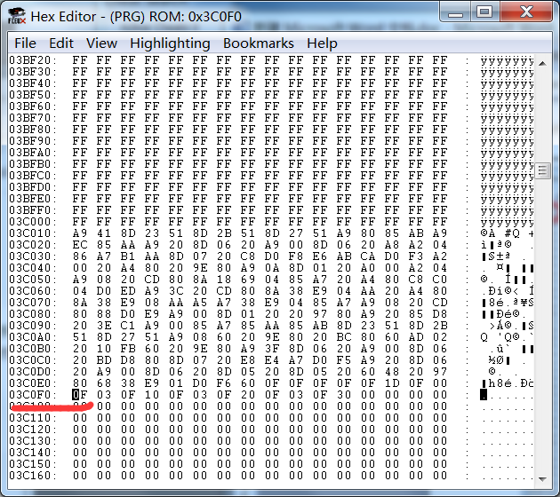这里开始就是写屏内容

然后是切chr

然后看看rom
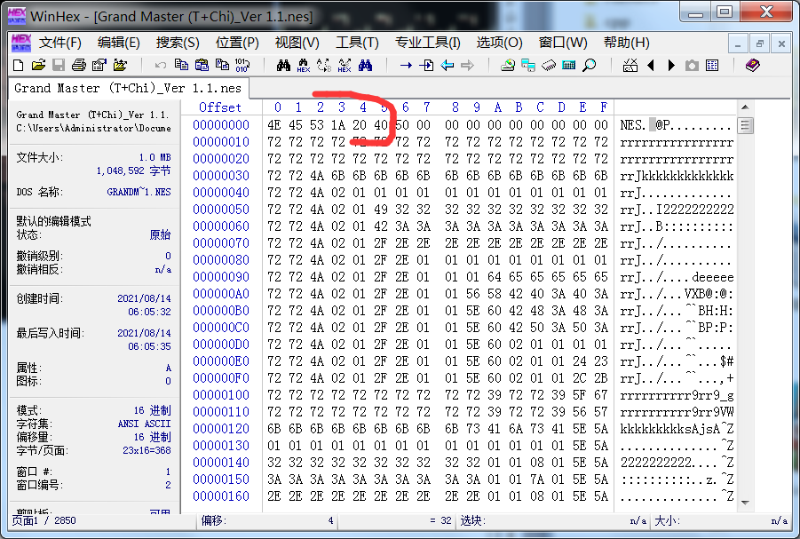

0x20个prom每个是0x4000加上偏移是0x80010
刚刚前面调试的再上去一点的用的41 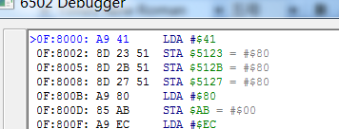
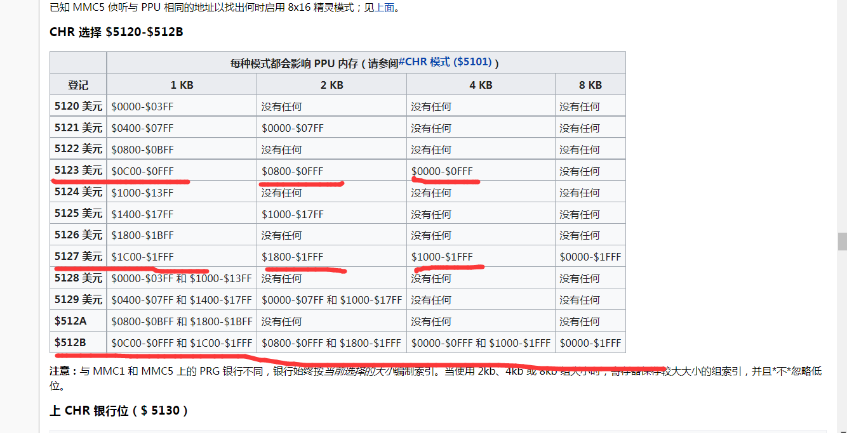
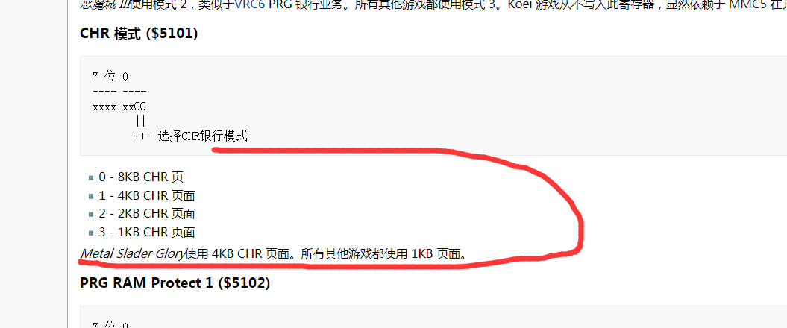
根据最低位的两个二进制值就是0~3来确定，是切多少k。

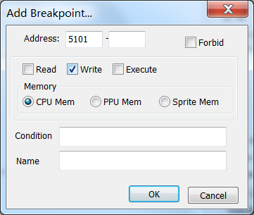重置游戏。用这个写断点
得到了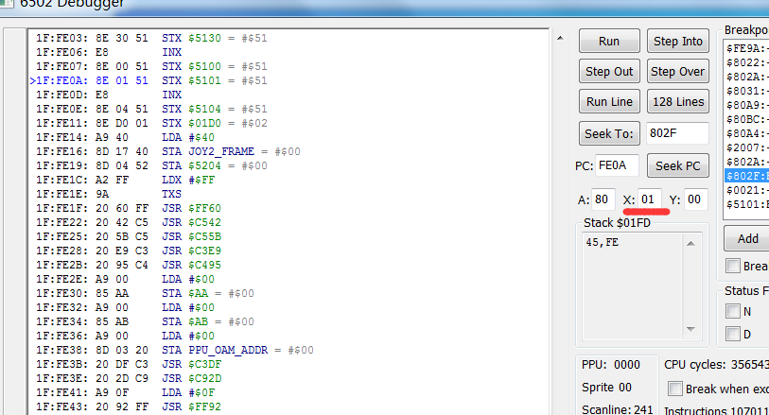
是4k的//那0x41*0x1000=41000+80010=0xc1010

用这个载入rom并跳转
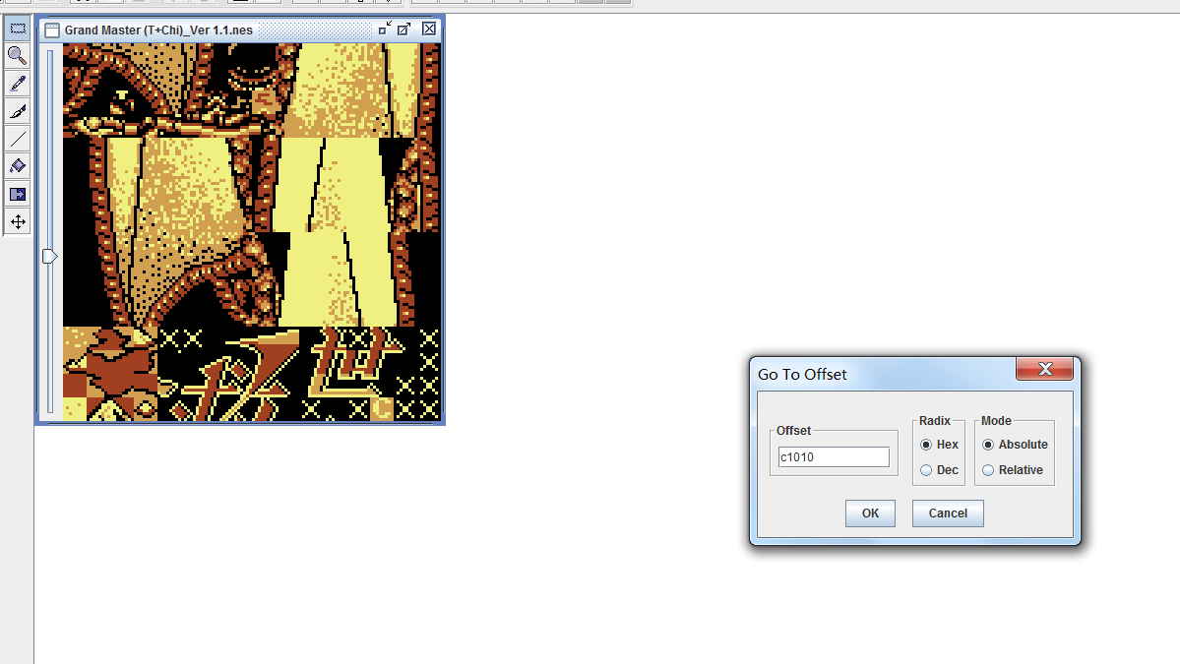

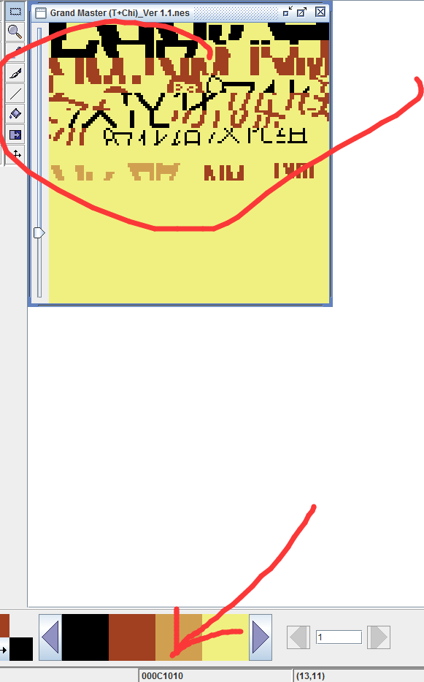
准备好图
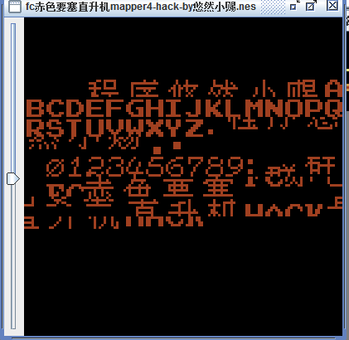
先编辑好颜色吧。
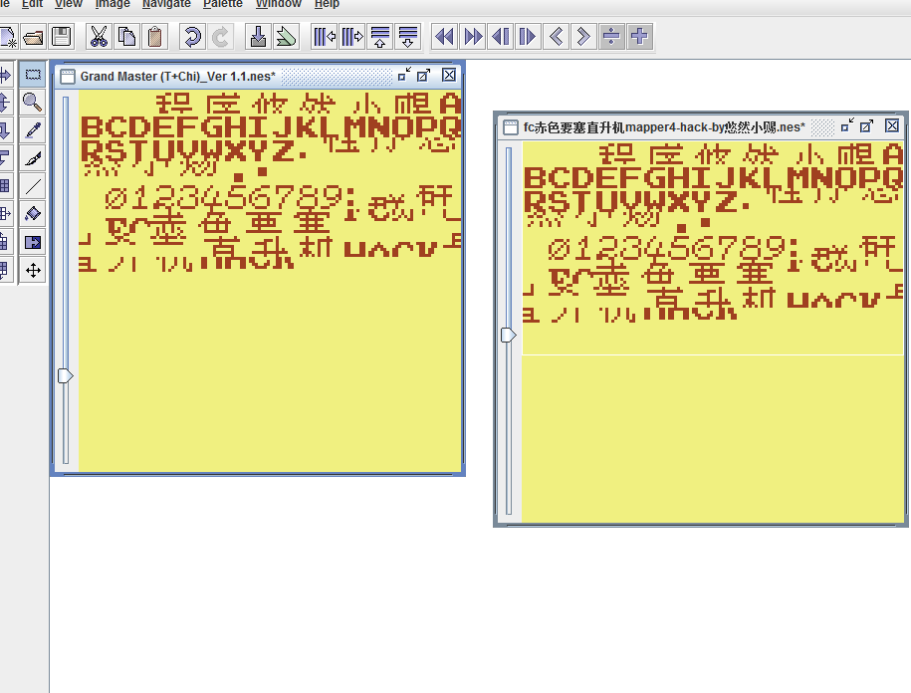
直接覆盖掉
保存后用fceux重新加载。
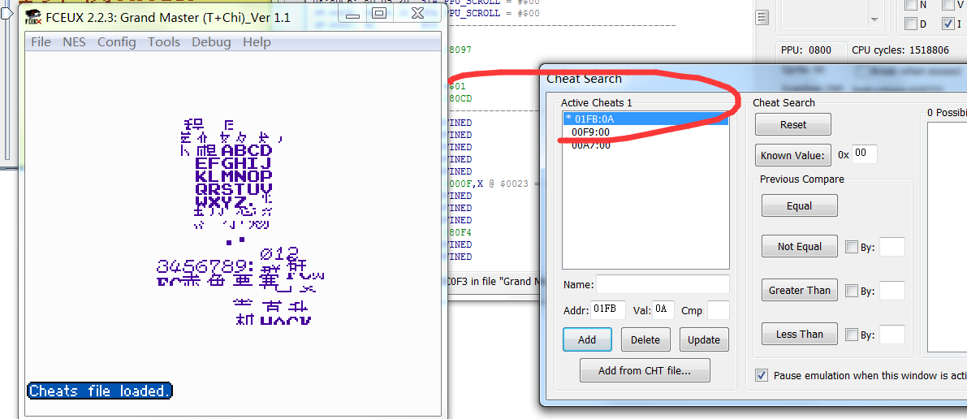
在这个出现的界面。直接锁定界面计数倒计时
从我以前弄的打开一个，切到ppu
从$2000到$2fff直接复制粘贴到这个游戏
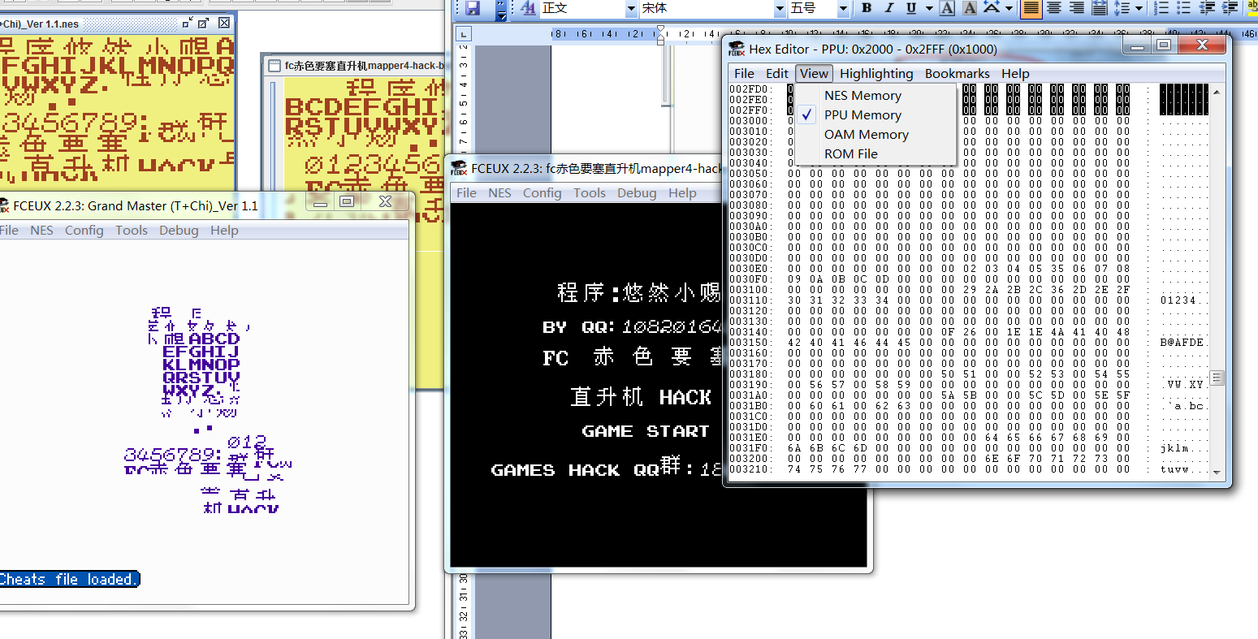
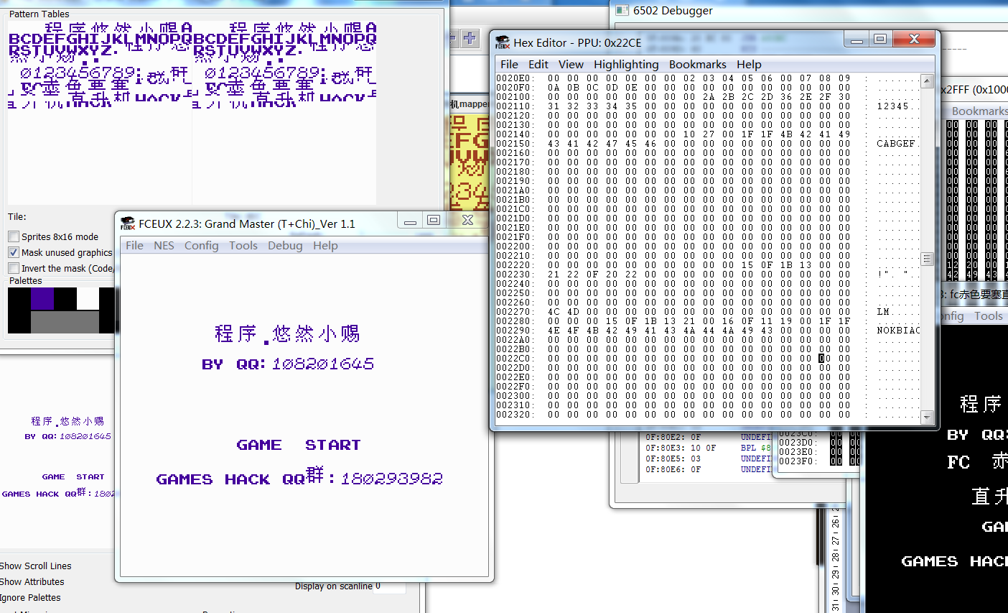
这个是整个版面的，所以在ppu这直接编辑好再复制到rom相应位置就可以了
编辑好后，从hex2000~2400 复制到3c0fc复制进去。要禁用那个界面锁屏才看的到呢

教程到此结束。

